Pressrelease från TECE 1 december 2020 

Smart spolknapp ska ge bättre hygien på offentliga toaletter

Det kan vara lite si och så med hygienen på offentliga toaletter. Nu lanserar TECE en ny smart spolknapp, där man har lånat teknologi från kameraindustrin, för att öka hygienen.
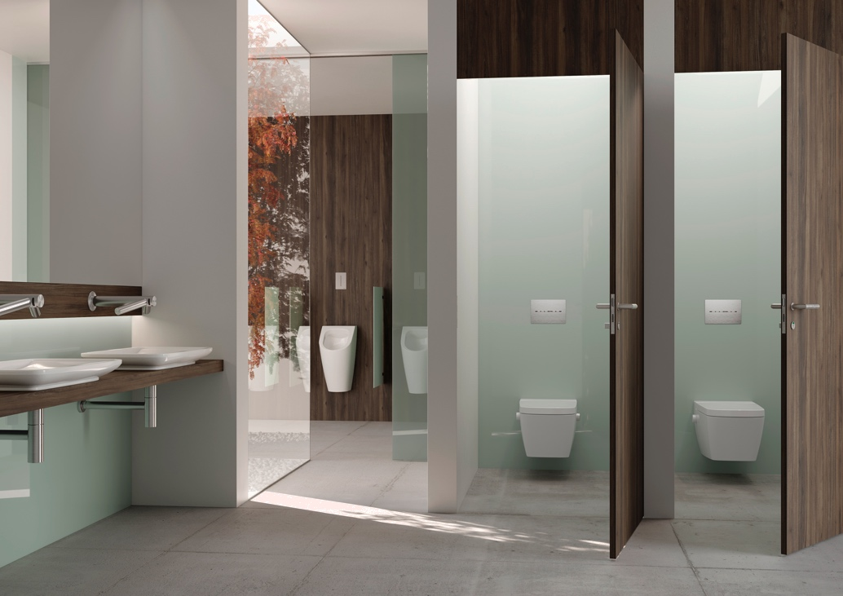
Nya spolknappen TECEsolid bidrar till mer hygieniska offentliga toaletter. Foto: TECE

TECEsolid IR lanseras nu i december och är framtagen för att öka hygienen på framför allt offentliga toaletter. Besökaren behöver inte röra spolknappen, som är sensorstyrd och endast kräver ett handsvep framför för att aktiveras.
- Vi har tagit hjälp av kamerateknologi, där en sensor känner av rörelse två cm framför spolknappen, men inte aktiveras av andra rörelser i rummet, säger produktchef Jonas Elfborg.

TECEsolid IR kan dessutom programmeras så den spolar automatiskt när en person lämnar rummet efter att ha glömt att spola efter sig. Den kan även programmeras för hygienspolningar vid förvalda tidpunkter under dygnet.
- Hygienspolningen gör att vatten aldrig riskerar att bli stående någon längre tid, vilket kan bli grogrund för mikroorganismer, säger Jonas Elfborg.
Alla funktioner programmeras via bluetooth med en app - TECEsmartcontrol. Här kan man även ställa in om toaletten ska ha enkel- eller dubbelspolning och hur snabbt spolknappen ska tändas då besökaren kommer in i rummet.

TECEsolid IR har ett tunt extraskydd i rostfritt stål, som gör den extra tålig mot slitage och repor. Den finns i blank eller matt vit, samt i polerat och borstat rostfritt stål, där en beläggning skyddar mot fingeravtryck. Spolknappen är endast 6 mm tunn och den snygga designen skapar en modern känsla även till offentliga toaletter. Spolknappen kan installeras med dolda skruvar, vilket gör den svår att stjäla.

TECEsolid IR passar alla wc-fixturer från TECE och finns i två versioner. En med batteri och en med nätdrift, där nätdrift har ett extra 9 voltsbatteri installerat för nöddrift vid eventuellt strömavbrott. Spolknappen är lätt att montera. Det krävs endast en transformator för nedväxling till 12 volt – all annan teknik, snabbkopplingar och kablar följer med spolknappen.

Bifogade bilder på TECEsolid IR får användas fritt. Foto: TECE

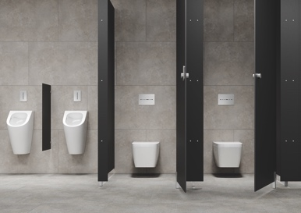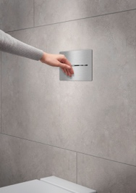

För ytterligare information

Jonas Elfborg, Produktchef, TECE Sverige
Mobil: +46 733 93 60 40
jonas.elfborg@tece.se

Sofia Ljunggren, Nordic Marketing Manager, TECE Sverige
Mobil: +46 702 099620
sofia.ljunggren@tece.se

Om TECE Group
TECE Group är en koncern som grundades i Tyskland 1987. Idag ingår 27 europeiska dotterbolag, och samarbetspartners i ytterligare 39 länder. Verksamheten har fem fabriker och är inriktad på inbyggnadsfixturer, installationsväggar, golvvärme, avlopps- och tappvattensystem för VVS-branschen. Totalt har koncernen 1600 medarbetare och omsatte 265 miljoner euro 2019. Huvudkontoret ligger i Emsdetten, Tyskland. Sedan 2013 har TECE även kontor i Sverige. www.tece.se

